21. Reactiesnelheid

Deze opdracht werd gemaakt naar een idee van Mieke Abels, Freudenthal Instituut.

Materiaal:
- Liniaal
- Scoreformulier

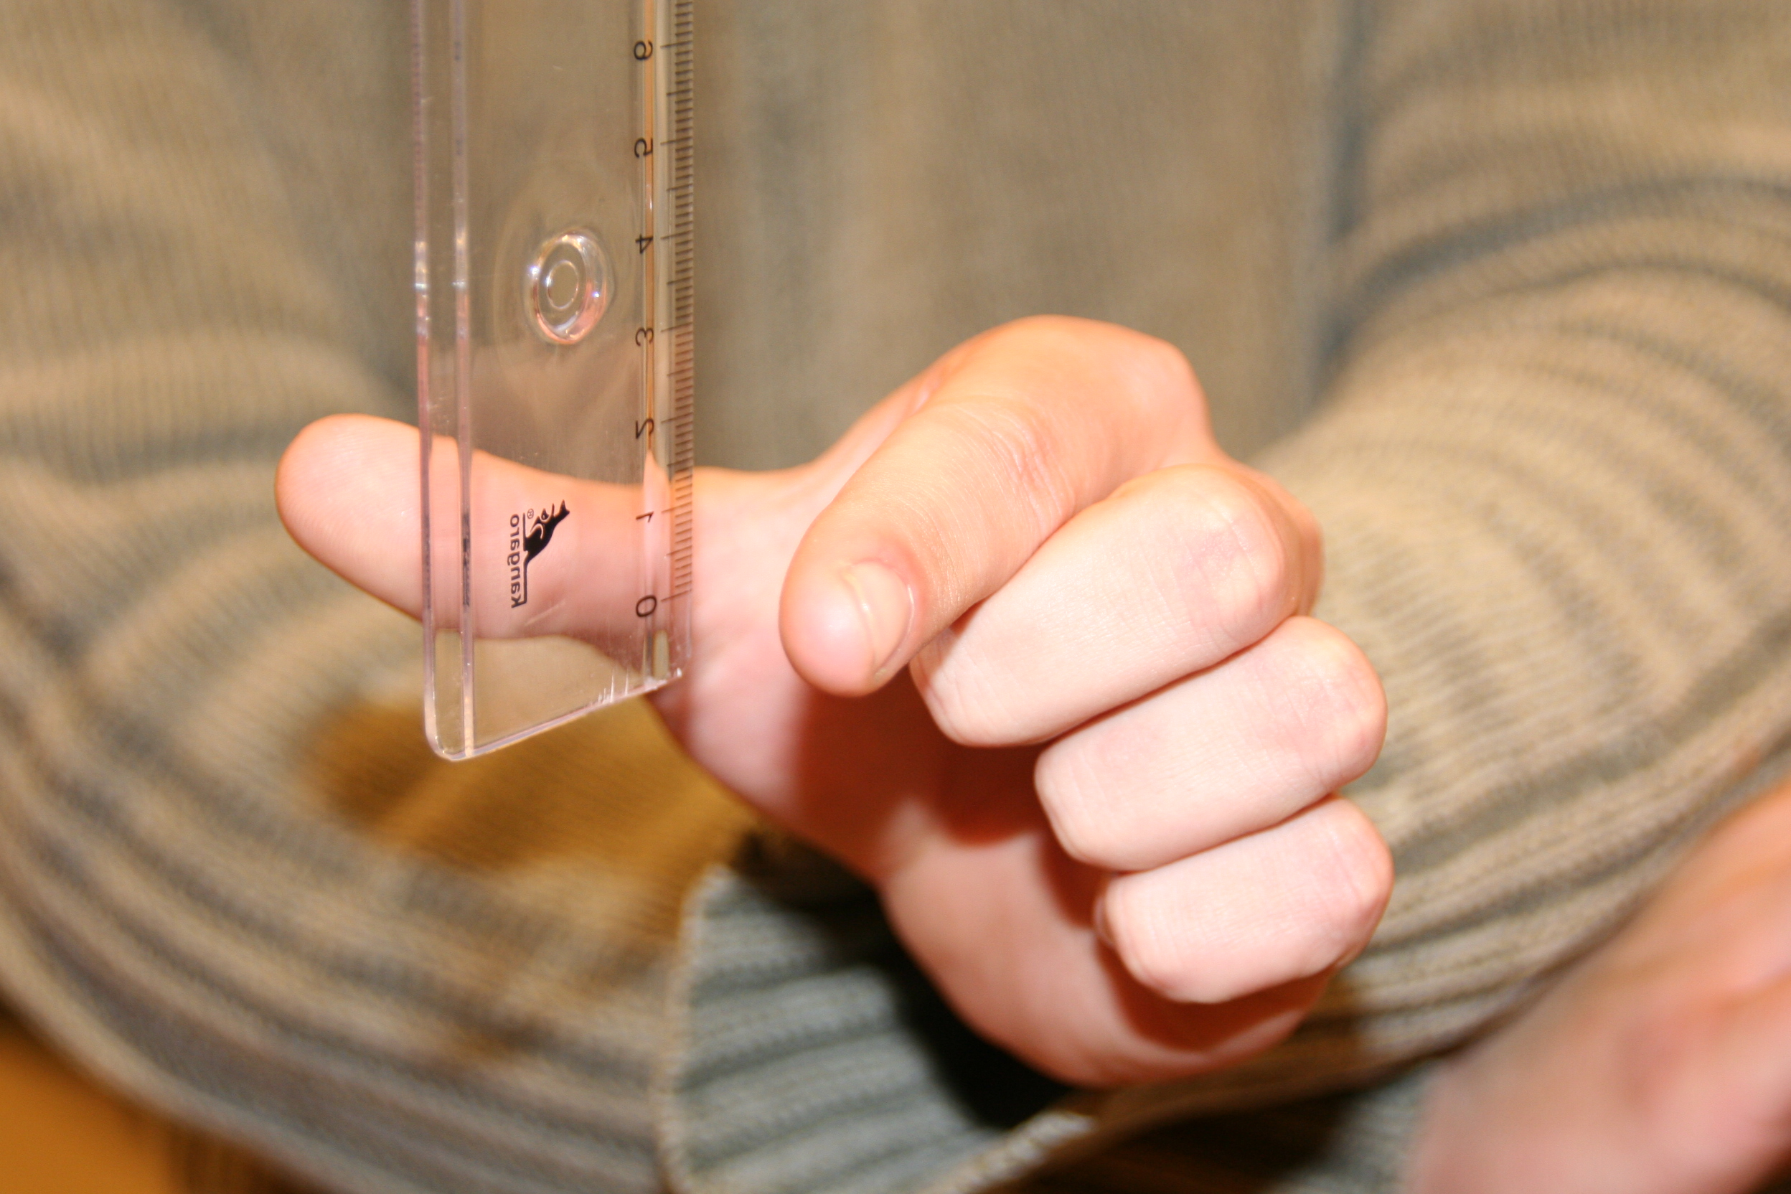

Opdracht :
Kies een uitvoerder van de proef en iemand die resultaten noteert. Wissel tussendoor van rol.
De uitvoerder houdt de liniaal aan de bovenkant vast en de deelnemer houdt duim en wijsvinger aan weerszijden aan de onderkant van de liniaal zoals op de foto te zien is.
DE DEELNEMER MAG DE LINIAAL NIET VASTPAKKEN!
Op zeker moment, zonder dit op de een of andere manier te melden, laat de uitvoerder de liniaal los en de deelnemer probeert de liniaal vast te pakken.
Meet bij welke afstand op de liniaal de deelnemer de liniaal pakte.
Noteer het resultaat op het scoreformulier. De volgende deelnemer is aan de beurt.
Je kunt de proef met je groep een aantal malen uitvoeren, afhankelijk van de beschikbare tijd.

Vragen:
Hoe heb je de resultaten genoteerd? Bijvoorbeeld de beste van drie pogingen, elke poging etc.
Hoe zou je de resultaten van grote groepen deelnemers in een grafiek kunnen weergeven? Welk type grafiek is geschikt?
Zou je de opdracht veranderen om hem in de klas te kunnen gebruiken?
Denk je dat de resultaten in de klas verschillen van de resultaten van de leerkrachten?

Antwoorden en opmerkingen. Pas het formulier aan wanneer je dat nodig vindt.
Reactiesnelheid
Deelnemer | Aantal centimeters
1

2

3

4

5

6

